|  |  |  |
| --- | --- | --- |
| **Выпуск №6** | **26.06.2018 г.** | **с. Киевка Татарского района Новосибирской области** |

Татарская межрайонная прокуратура информирует:

Выжигание сухой травы и выжигание мусора в лесах и примыкающих к ним участков запрещено.

За нарушение гражданами и должностными лицами требований и правил пожарной безопасности ст.8.32 КоАП РФ (нарушение правил пожарной безопасности в лесах), ст.20.4 КоАП РФ (нарушение требований пожарной безопасности) предусмотрена административная ответственность.

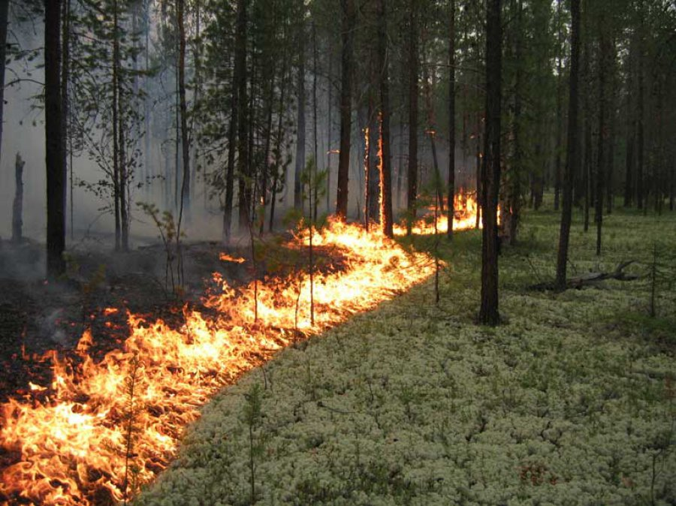

***Татарская межрайонная прокуратура информирует:***

*Сжигание мусора* *в лесных насаждениях запрещается. Также его запрещено сжигать на собственном приусадебном участке, если мусор содержит ядовитые составляющие.*

*За нарушение гражданами и должностными лицами требований и правил пожарной безопасности ст.8.32 КоАП РФ (нарушение правил пожарной безопасности в лесах), ст.20.4 КоАП РФ (нарушение требований пожарной безопасности), ст.8.2 КоАП РФ (несоблюдение требований при обращении с отходами) предусмотрена административная ответственность.*



**Приоритет охраны здоровья детей.**

Согласно действующему законодательству, государство признает охрану здоровья детей как одно из важнейших и необходимых условий физического и психического развития детей. Каждый ребенок, независимо от семейного и социального благополучия, подлежит особой охране, включая заботу о здоровье и надлежащую правовую защиту в сфере охраны здоровья, а также имеет приоритетные права при оказании медицинской помощи.

В соответствии со ст. 28 Федерального закона от 29.12.2012 № 273-ФЗ «Об образовании в Российской Федерации» (далее – Федеральный закон № 273-ФЗ) образовательная организация обязана создавать безопасные условия обучения, воспитания обучающихся, присмотра и ухода за обучающимися, их содержания в соответствии с установленными нормами, обеспечивающими жизнь и здоровье обучающихся. Образовательная организация несет ответственность за жизнь и здоровье обучающихся.

Согласно постановлению Правительства Российской Федерации от 01.12.2004 № 715 «Об утверждении перечня социально значимых заболеваний и перечня заболеваний, представляющих опасность для окружающих» туберкулез входит в перечень социально значимых заболеваний и заболеваний, представляющих опасность для окружающих.

Пунктом 5.1 санитарно-эпидемиологических правил (СП 3.1.2.3114-13) установлено, что в целях раннего выявления туберкулеза у детей туберкулинодиагностика проводится вакцинированным против туберкулеза детям с 12-месячного возраста и до достижения возраста 18 лет. Внутрикожную аллергическую пробу с туберкулином (проба Манту) ставят 1 раз в год, независимо от результата предыдущих проб.

Дети, направленные на консультацию в противотуберкулезный диспансер, родители или законные представители которых не представили в течение 1 месяца с момента постановки пробы Манту заключение фтизиатра об отсутствии заболевания туберкулезом, не допускаются в детские организации. Дети, туберкулинодиагностика которым не проводилась, допускаются в детскую организацию при наличии заключения врача-фтизиатра об отсутствии заболевания (п. 5.7 СП 3.1.2.3114-13).

С целью обеспечения права ребенка на образование в ст. 17 Федерального закона №273-ФЗ предусмотрены различные формы получения образования и формы обучения: очная, очно-заочная или заочная формы, семейное образование и самообразование.

Таким образом, наличие оснований для прекращения допуска ребёнка к образовательному процессу предполагает оказание образовательных услуг в тех формах и теми методами, которые исключают посещение необследованным ребенком здорового детского коллектива.

Вместе с тем, в ходе прокурорской проверки установлено, что в период 2017-2018 гг. имеются многочисленные случаи отказа законных представителей (родителей) от прохождения обучающимися восьми образовательных учреждений Татарского района туберкулинодиагностики и посещения врача-фтизиатра.

В целях соблюдения баланса права обучающихся на безопасную среду и права на образование образовательная организация обязана регламентировать порядок ограничения посещения занятий детьми, не подтвердившими в установленном порядке отсутствие заболевания туберкулёзом (отрицательной реакцией Манту или заключением фтизиатра), а также порядок предоставления образования в иной форме.

Таким образом, согласно федерального законодательства, руководители образовательных учреждений вправе не допускать к образовательному процессу непосредственно на территории учреждения детей, родители (законные представители) которых отказались от прохождения туберкулинодиагностики и обследования фтизиатром, предоставляя при этом право на обучение в иных формах, исключающих контакт с иными обучающимися.

Помощник межрайонного прокурора С.С. Стафеев

*Антитеррористическая защищенность образовательных учреждений.*

Антитеррористическая безопасность является одним из важнейших направлений обеспечения защищенности человека и общества, системообразующим фактором реализации государственной властью своих обязанностей, выраженных в обеспечении прав, свобод и интересов гражданина.

Антитеррористическая защищенность объекта (территории) – состояние защищенности здания, строения, сооружения, иного объекта, места массового пребывания людей, препятствующее совершению террористического акта.

Татарской межрайонной прокуратурой проведена проверка антитеррористической защищенности образовательных учреждений, в ходе которой выявлены нарушения, выраженные в отсутствии систем экстренного оповещения работников, обучающихся и иных лиц, находящихся на объекте (территории), о потенциальной угрозе возникновения или возникновении чрезвычайной ситуации, что нарушает положение п.п. «л» п. 22 «Требований к антитеррористической защищенности объектов (территорий) Министерства образования и науки Российской Федерации и объектов (территорий), относящихся к сфере деятельности Министерства образования и науки Российской Федерации», утвержденных Постановлением Правительства РФ от 07.10.2017 № 1235.

По итогам проверки межрайонным прокурором в суд направлено 32 исковых заявления о возложении на образовательные учреждения обязанности установить системы экстренного оповещения.

Иски находятся на рассмотрении.

Помощник межрайонного прокурора С.С. Стафеев

В истекшем периоде 2018 года межрайонным прокурором в ходе осуществления надзорной деятельности по исполнению законодательства о противодействии коррупции оспорены муниципальные нормативные правовые акты органов местного самоуправления района, по следующим правоотношениям:

- Порядки определения размера вреда, причиняемого транспортными средствами, осуществляющими перевозки тяжеловесных грузов по автомобильным дорогам муниципальных образований, принятые администрациями сельских поселений района, за пределами компетенции, установленной Федеральным законом «Об автомобильных дорогах и о дорожной деятельности в Российской Федерации».

- Порядки подготовки к ведению и ведения гражданской обороны, Положения о планировании мероприятий гражданской обороны, Положения об организации обучения населения в области гражданской обороны, предупреждения и ликвидации чрезвычайных ситуаций на территории сельских поселений, принятые администрациями сельских поселений района, за пределами компетенции, установленной Федеральным законом № 131-ФЗ и Законом Новосибирской области № 484-ОЗ.

- Положения оценки Требований к форме планов закупок товаров, работ, услуг и самих форм планов закупок товаров работ услуг, администрациями сельских поселений района, принятые за пределами компетенции, установленной постановлением Правительства РФ № 1043.

- Положения о порядке проведения антикоррупционной экспертизы муниципальных нормативных правовых актов и их проектов, в которых в нарушение постановления Правительства Российской Федерации № 96, отсутствует указание на проведение оценки нормативных правовых актов при мониторинге их применения.

- часть Положений принятых Советами депутатов поселений Татарского района, о старостах населенных пунктов, которыми определена компетенция старост по формуле «вправе» по осуществлению общественного контроля за санитарно- эпидемиологической обстановкой и пожарной безопасностью на территории села, которой они не наделены законом.

Старший помощник

Татарского межрайонного прокурора О.И.Лазарчук

В истекшем периоде 2018 года межрайонной прокуратурой выявлено 106 нарушений законодательства о противодействии терроризму на объектах с массовым пребыванием людей. По результатам проведенных проверок возбуждено 27 производств об административных правонарушениях по ч. 1 ст. 20.4 КоАП РФ (нарушение требований пожарной безопасности), внесено 59 представлений, по результатам которых 46 должностных лиц привлечены к дисциплинарной ответственности, принесено 15 протестов на незаконные правовые акты, в суд направлено 32 исковых заявления.

Так, в апреле 2018 года по результатам проверки выявлены нарушения законодательства об антитеррористической защищенности на объекте ООО ТЦ «Швейка» выразившиеся в нарушений правил противопожарного режима: не обеспечена исправность огнетушителей, отсутствие пожарных рукавов, неисправность автоматической установки пожарной сигнализации, несоответствие плана эвакуации требованиям законодательства. По результатам проверки вынесено постановление о возбуждении дел об административных правонарушениях по ч.1 ст.20.4 КоАП РФ в отношении должностного лица – директора ООО ТЦ «Швейка», директора ООО «Оптима», 2 постановления рассмотрены, виновным лицам назначено наказание в виде штрафа на общую сумму 12 тысяч рублей. Возбуждено дело об административном правонарушении по ч.1 ст.20.4 КоАП РФ в отношении юридического лица ООО ТЦ «Швейка», находится на рассмотрении. Внесены представления об устранении вышеуказанных нарушений законодательства об антитеррористической защищенности.

Заместитель межрайонного прокурора

советник юстиции Н.В. Чурилова

В соответствии с Конституцией Российской Федерации каждый имеет право на благоприятную окружающую среду, каждый обязан сохранять природу и окружающую среду, бережно относиться к природным богатствам, которые являются основой устойчивого развития, жизни и деятельности народов, проживающих на территории Российской Федерации.

Татарской межрайонной прокуратурой осуществляется надзор за объектами, оказывающих негативное воздействие на окружающую среду. Так, в истекшем периоде 2018 году межрайонным прокурором возбуждены дела об административном правонарушении по статье 8.46 Кодекса об административных правонарушениях Российской Федерации (далее - КоАП РФ) в отношении руководителей и специалистов организаций, не подавших вовремя заявку о постановке на государственный учет объектов, оказывающих негативное воздействие на окружающую среду, а также внесены представления об устранении нарушений, о получении разрешения на выброс загрязняющих веществ в атмосферный воздух. По результатам рассмотрения актов прокурорского реагирования нарушения устранены, представлена декларация о плате за негативное воздействие на окружающую среду, 2 должностных лица привлечены к дисциплинарной ответственности, виновным лицам назначены наказания в виде штрафов на общую сумму 5 тыс. рублей.

Помимо этого, в ходе проверок в 2017-2018 выявлено, что кладбища на территории Татарского района не соответсвтвуют требованиям санитарного эпидемиологического законодательства. Межрайонным прокурором возбуждены дела об административном правонарушении по статье 6.3 КоАП РФ, виновным лицам назначены наказания в виде штрафов на общую сумму 5 тыс. рублей, 8 лиц привлечено к дисциплинарной ответственности.

Работа межрайонной прокуратуры нацелена на устранение нарушений экологического законодательства в Татарском районе. Важное значение в решении данной проблемы имеет содействие населения, поэтому в случае выявления правонарушений в области окружающей среды, а также, если у вас имеется информация о других правонарушениях экологической направленности, вы всегда можете сообщить об этом на горячую линию в межрайонную прокуратуру по номеру 8-383-64-24-903.

Помощник межрайонного прокурора

юрист 3 класса О.С. Толстов

**Производственный контроль качества холодной питьевой воды: когда его нужно проводить?**

Согласно действующему законодательству каждая организация, осуществляющая деятельность в сфере холодного водоснабжения обязана разработать программу производственного контроля качества питьевой воды. Утверждение такой программы производится Территориальным отделом Управления Роспотребнадзора по Новосибирской области в Татарском районе.

Производственный контроль качества осуществляется организацией в сфере водоснабжения на основании утвержденной программы производственного контроля качества холодной питьевой воды, но не реже 1 раза в квартал по микробиологическим показателям и не реже 1 раза в год - полный химический анализ – неорганические и органические вещества.

При этом производственный контроль качества холодной питьевой воды осуществляется на источниках водоснабжения, в сети водоснабжения и в точке разбора воды.

При выявлении в ходе осуществления производственного контроля ухудшения качества питьевой воды организация, осуществляющая поставку холодной питьевой воды обязана принять исчерпывающие меры к улучшению качества воды.

Межрайонным прокурором на постоянной основе осуществляется анализ состояния законности в названной сфере.

Так, в истекшем периоде 2018 года межрайонным прокурором за нарушения санитарно – эпидемиологического законодательства, выраженных в длительном не проведении производственного контроля качества питьевой воды в отношении 7 руководителей организаций возбуждены дела об административном правонарушении по ст. 6.5. КоАП РФ, которые находятся на рассмотрении в Управлении Роспотребнадзора по Новосибирской области в Татарском районе. Руководителям организаций внесены представления, которые также находятся на рассмотрении.

Помощник межрайонного прокурора

юрист 1 класса В.Э. Азизов

**Наркомания как основание для лишения права управления транспортными средствами.**

Согласно действующему законодательству наркомания является противопоказанием к управлению транспортными средствами.

Гражданин, признанный виновным в совершении административного правонарушения, связанного с незаконным потреблением наркотических средств или с управлением транспортными средствами в состоянии наркотического опьянения, подлежит постановке на учет в наркологический кабинет в учреждениях здравоохранения. На такой учет гражданин также может быть поставлен на основании решения суда в связи с совершением им преступления в области оборота, приобретения или хранения наркотических средств и за иные преступления.

Право управления транспортными средствами граждан, состоящих на учете в наркологическом кабинете, может быть прекращено по решению суда до установления стойкой ремиссии, т.е. до полного выздоровления.

Выдача водительского удостоверения возможна при заболеваниях наркоманией, но лишь при стойкой ремиссии после специального лечения.

Водители категории "B" допускаются к управлению транспортными средствами при стойкой ремиссии в течение не менее трех лет.

Межрайонным прокурором в истекшем периоде 2018 года в Татарский районный суд направлено 2 административных исковых заявления о прекращении действия права управления транспортными средствами больных наркоманией. Заявления прокурора находятся на рассмотрении в суде.

Помощник межрайонного прокурора

юрист 1 класса В.Э. Азизов

Динамичное развитие экономики, изменения в законодательстве и организации прокурорского надзора требуют совершенствования и приведения в соответствие с новыми экономическими реалиями надзора за соблюдением прав субъектов предпринимательской деятельности. Татарской межрайонной прокуратурой на постоянной основе проводятся проверки исполнения органами государственного контроля (надзора) и муниципального контроля по соблюдению законодательства о государственном и муниципальном контроле.

В 2018 году Татарским межрайонным прокурором в ходе проверок исполнения законодательства выявлено 43 таких нарушения.

Выявлено, что 21 администрация сельских поселений не приняла нормативный правововой акт, устанавливающий программу профилактики нарушений на 2018 год, межрайонным прокурором внесены представления, нарушения устранены, 21 лицо привлечено к дисциплинарной ответственности.

Кроме того, Татарским межрайонным прокурором проводится проверка соблюдения Федерального закона от 26.12.2008 N 294-ФЗ "О защите прав юридических лиц и индивидуальных предпринимателей при осуществлении государственного контроля (надзора) и муниципального контроля". Так в ходе проверки установлено, что 5 органов муниципального контроля не разместили утвержденный ежегодный план проведения плановых проверок юридических лиц и индивидуальных предпринимателей на 2018 год на официальном сайте. Межрайонным прокурором внесены представления, информация размещена на официальных сайтах, 5 лиц привлечено к дисциплинарной ответственности.

Помимо этого, в апреле 2018 года, в ходе проведения проверки установлено, что в 16 сельских поселениях Татарского района не принят муниципальный нормативный правовой акт, устанавливающий размер льготной ставки арендной платы по договорам в отношении имущества, свободного от прав третьих лиц и подлежащего предоставлению субъектам малого и среднего предпринимательства. Так, межрайонным прокурором в советы депутатов сельсоветов внесены представления об устранении вышеуказанных нарушений.

Работа Татарской межрайонной прокуратуры нацелена на устранение нарушений прав субъектов предпринимательской деятельности в Татарском районе. Важное значение в решении данной проблемы имеет содействие населения, поэтому в случае выявления правонарушений в указанной области, Вы всегда можете сообщить об этом на горячую линию в межрайонную прокуратуру по номеру 8-383-64-24-903.

Помощник межрайонного прокурора

юрист 3 класса О.С. Толстов

**Татарская межрайонная прокуратура сообщает.**

Татарской межрайонной прокуратурой проанализирована практика рассмотрения уголовных дел о преступлениях в сфере незаконного оборота наркотиков.

В истекшем периоде 2018 года судом рассмотрено 19 дел о преступлениях в сфере противодействия незаконному обороту наркотических средств, из них, 1 дело - о преступлении, предусмотренном ст. 228.1 УК РФ (незаконный сбыт наркотиков), 5 дел- о преступлениях, предусмотренных ч.1 ст. 228 УК РФ (незаконное приобретение, хранение, перевозка, изготовление, переработка без цели сбыта наркотических средств в значительном размере) и 13 дел - о преступлениях, предусмотренных ч.2 ст. 228 УК РФ (незаконное приобретение, хранение, перевозка, изготовление, переработка наркотических средств в крупном размере).

По всем уголовным делам указанной категории вынесены обвинительные приговоры, осуждено 19 лиц из них 5 к наказанию в виде реального лишения свободы.

Наиболее часто обвинительные приговоры выносятся за незаконное приобретение и хранение наркотического средства КАННАБИС (марихуана).

Заместитель межрайонного прокурора

младший советник юстиции Д.И.Вайн